МИНИСТЕРСТВО ОБРАЗОВАНИЯ И НАУКИ РОССИЙСКОЙ ФЕДЕРАЦИИ
ФЕДЕРАЛЬНОЕ ГОСУДАРСТВЕННОЕ АВТОНОМНОЕ ОБРАЗОВАТЕЛЬНОЕ УЧРЕЖДЕНИЕ ВЫСШЕГО
ПРОФЕССИОНАЛЬНОГО ОБРАЗОВАНИЯ
«НАЦИОНАЛЬНЫЙ ИССЛЕДОВАТЕЛЬСКИЙ ТЕХНОЛОГИЧЕСКИЙ
УНИВЕРСИТЕТ «МИСиС»

Кафедра горных машин и оборудования

И.Л. Пастоев, В.Ф. Замышляев, В.Ф. Еленкин

Методические указания по выполнению курсового проекта
по дисциплине
«Горные машины и оборудование подземных разработок»

для студентов, обучающихся по направлению 130400 «Горное дело»
специализации 130400.09 «Горные машины и оборудование»

Москва 2014

МИНИСТЕРСТВО ОБРАЗОВАНИЯ И НАУКИ РОССИЙСКОЙ ФЕДЕРАЦИИ
ФЕДЕРАЛЬНОЕ ГОСУДАРСТВЕННОЕ АВТОНОМНОЕ ОБРАЗОВАТЕЛЬНОЕ УЧРЕЖДЕНИЕ ВЫСШЕГО
ПРОФЕССИОНАЛЬНОГО ОБРАЗОВАНИЯ
«НАЦИОНАЛЬНЫЙ ИССЛЕДОВАТЕЛЬСКИЙ ТЕХНОЛОГИЧЕСКИЙ
УНИВЕРСИТЕТ «МИСиС»

Кафедра горных машин и оборудования

Методические указания по выполнению курсового проекта
по дисциплине
«Горные машины и оборудование подземных разработок»

для студентов, обучающихся по направлению 130400 «Горное дело»
специализации 130400.09 «Горные машины и оборудование»

Москва 2014

Общие положения
Курсовой проект имеет целью закрепить и углубить знания, полученные студентами во время изучения дисциплины «Горные машины и оборудование подземных разработок», развить у них навыки практического решения конкретных технических задач и научить инженерным методам расчета основных параметров горных машин. При выполнении проекта студент должен научиться пользоваться справочной литературой, действующими стандартами и другими нормативными документами. Курсовое проектирование должно развивать у студента навыки практического использования ЭВМ по тематике проекта.
Руководство курсовым проектом осуществляет кафедра горных машин и оборудования. От кафедры назначается руководитель проекта, который выдает задание на проектирование и консультирует студентов по всем вопросам, возникающим при выполнении проекта.

Наименование проекта
«Расчет подземной горной машины по укрупненным параметрам»
(Механизированные комбайновые комплексы для пологих пластов средней мощности).
Курсовой проект выполняется студентами на четвертом курсе в 8 семестре. Задание выдается в начале семестра. Отчет по курсовому проектированию должен быть представлен на кафедру Горных машин и оборудования до начала экзаменационной сессии. Студент должен защитить проект перед комиссией из состава преподавателей кафедры. По итогам защиты выставляется оценка проекта.

Состав курсового проекта
Курсовой проект включает в себя графическую часть, содержащую 1 лист чертежа формата А1 и расчетно-пояснительную записку, состоящую из 20-30 страниц машинописного текста.

Графическая часть проекта

В графической части проекта должен быть выполнен чертеж общего вида комплекса, который дает наглядное представление о применяемых в проекте средствах механизации работ в очистном забое.
На чертеже изображается общая структура комплекса и необходимые сечения, демонстрирующие конкретное конструктивное исполнение машин. На этом же чертеже изображается планограмма работ в очистном забое, оборудованном указанным в варианте проекта комплексом. Чертеж должен быть выполнен в масштабе, удобном для чтения с указанием необходимых размеров.
Чертеж может быть выполнен карандашом или на ЭВМ с применением соответствующей программы. В правом нижнем углу чертежа должен стоять штамп, принятый в университете для курсового проектирования, с указанием фамилии автора и руководителя.

Расчетно-пояснительная записка
В расчетно-пояснительной записке должны быть рассмотрены следующие вопросы:
- общие сведения о принятом в варианте проекта механизированном комплексе, включая его технические характеристики и горно-геологические условия применения;
- устройство и принцип действия комплекса;
- технические характеристики механизированной крепи,
очистного комбайна и забойного конвейера;
- расчет основных параметров комплекса.
Вариант исходных данных для расчета задается руководителем проекта.
Расчету подлежат следующие параметры :
- максимально возможная производительность очистного комбайна;
- скорость подачи комбайна, ограниченная характеристиками других функциональных машин и условий применения;
- производительность комплекса в целом:
- теоретическая;
- техническая;
- эксплуатационная;
- планограмма работ в лаве.
Расчеты иллюстрировать соответствующими схемами и рисунками.
При расчетах указывать используемые формулы и соблюдать единство систем единиц.
Описание устройства комплекса и принципа его действия также иллюстрировать соответствующими рисунками и схемами с расшифровкой позиций.
Записка должна отличаться краткостью и ясностью изложения.
Текстовая часть записки должна иметь внутреннюю логическую связь, связь с графической частью проекта и быть разбита на соответствующие разделы и параграфы.
Пояснительная записка, а также помещаемые в ней схемы выполняются на листах формата А-4
Оглавление (содержание) приводится в начале записки, а в ее конце перечень используемой литературы с указанием авторов, издательств и года издания, а также сайты из интернета по теме проекта.
Лицевыми страницами должны быть официальные бланки на курсовое проектирование, принятые в университете, где указывается тема проекта, вариант задания, фамилия исполнителя и руководителя проекта.
Объем пояснительной записки должен составлять 20-25 страниц. Страницы должны иметь сквозную нумерацию.

1. Общие сведения об очистных механизированных комплексах
Несмотря на бурное развитие технического прогресса, подземный способ добычи угля и сегодня остается чрезвычайно сложным и трудоемким. В настоящее время его основной объем обеспечивается комбайновыми и струговыми комплексами оборудования с механизированными крепями.
Создание и внедрение очистных механизированных комплексов (ОМК) в практику подземной добычи угля сыграло исключительную роль в техническом перевооружении угольной промышленности, послужило мощным стимулом развития шахт.
В 2010 г. на шахтах РФ работало более 140 механизированных комплексов как отечественного, так и зарубежного исполнения. Максимальная нагрузка на забой, оборудованный механизированным комплексом, достигла величины в 13708 т/сут, а средняя составила 6769 т/сут.
Механизированные комплексы непрерывно совершенствуются по двум направлениям: повышение надежности функциональных машин и автоматизация технологических процессов в лаве.
1.1. Очистной механизированный комплекс (рис.1)
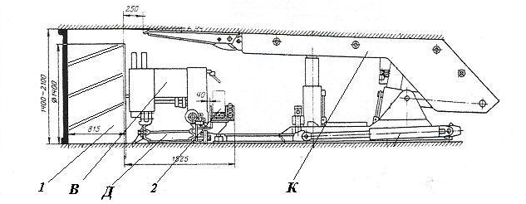
Комплекс состоит из основного и вспомогательного оборудования.

Рис.1
К основному оборудованию относятся следующие функциональные машины: выемочная «В», доставочная «Д» и крепь «К». В качестве выемочной машины применяются чаще всего очистные комбайны. В качестве доставочной машины применяются забойные скребковые конвейеры, а в качестве крепи – механизированные гидравлические крепи. Эти машины технологически согласованы и кинематически увязаны между собой. Структурно очистной механизированный комплекс имеет выражение: В+Д+К , где знак ( + ) означает кинематическую связь между машинами комплекса, т.е. технологически согласованные машины при сохранении их индивидуальности сочленены в единый комплекс. На рис.1 показан комбайн со шнековым исполнительным органом (позиция 1), позиция 2 – кабелеукладчик.
К вспомогательному оборудованию относятся: крепи сопряжений лавы с боковыми выработками, кабелеукладчик, перегружатель, дробилка, комплект насосных станций, пусковая и защитная аппаратура. Некоторые из перечисленных вспомогательных механизмов и оборудования могут отсутствовать или замещаться другими механизмами.
Очистные механизированные комплексы классифицируют по следующим основным признакам:
- по углу залегания пласта:
- – для пологих и наклонных пластов с углом падения до 35°;
- - для крутых и крутонаклонных пластов с углом падения более 35°;
- по мощности пласта:
- – для тонких пластов;
- - для средних пластов и мощных пластов

1.2. Выемочные машины
Наиболее применяемой выемочной машиной при добыче угля подземным способом является очистной комбайн. Очистной комбайн может работать только в комплексе с другими машинами: забойным скребковым конвейером и механизированной крепью В настоящее время все большее распространение получают двухшнековые комбайны.
Очистной комбайн (рис.2) состоит из исполнительного органа режущего типа 1, привода исполнительного органа, подающей части для осуществ-
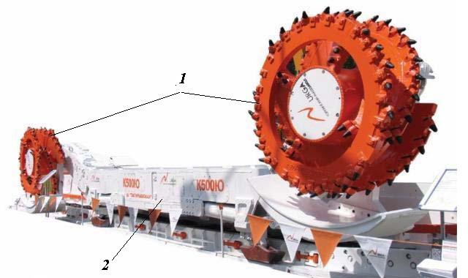

Рис. 2
ления движения комбайна вдоль забоя, объемного гидропривода, систем орошения и систем управления. Приводы исполнительных органов, подающая часть и объемный гидропривод расположены в корпусе комбайна 2.
Все электрооборудование комбайна выполнено во взрывобезопасном исполнении. В очистном комбайне шнек представляет собой винт большого диаметра с несколькими заходами, как показано на рис. 3.
Ширина шнеков по оси вращения может составлять 0,63; 0,8 и 1 м. По гребням винтовой поверхности шнеков установлены резцы, которые при

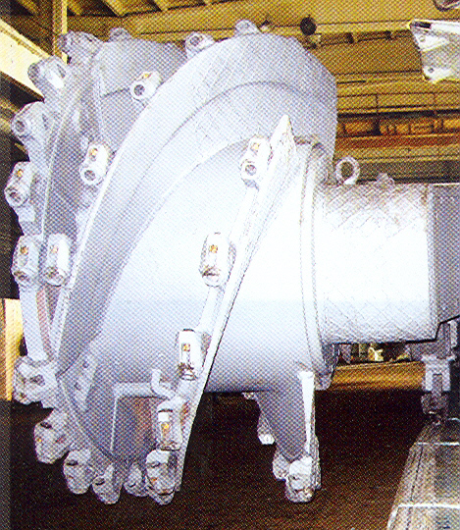

Рис. 3

вращении шнека разрушают уголь, а винтовые поверхности перемещают отбитый уголь на забойный конвейер и осуществляют его погрузку. Шнеки в вертикальной плоскости с помощью гидроцилиндров могут перемещаться на всю вынимаемую мощность пласта для полноты выемки угля.
Очистной комбайн располагается на забойном конвейере и движется по нему, опираясь лапами на борта последнего. На рис. 4 показано положение комбайна в забое.
. Шнеки в вертикальной плоскости с помощью гидроцилиндров перемещаются на всю вынимаемую мощность пласта для полной выемки угля.
Движение комбайна осуществляется подающей частью, которая может быть гидравлической или электрической. Передвижение комбайна происходит с помощью цевочного механизма, состоящего из цевочной рейки, расположенной по борту конвейера (на всю его длину), и цевочной звездочки, приводящейся во вращение подающей частью комбайна. Звездочка обкатывается по рейке, приводя комбайн в движение вдоль забоя (лавы).
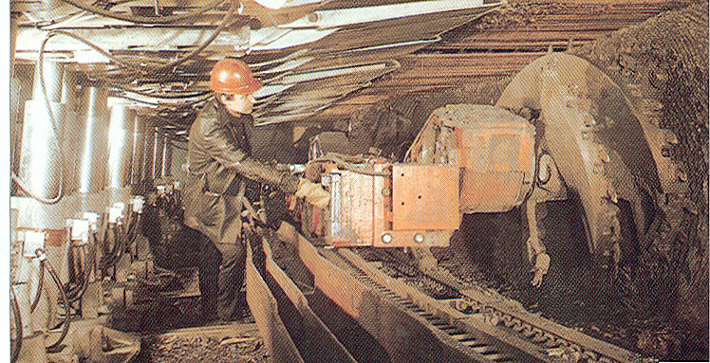

Рис.4

Скорость движения комбайна (подача) может плавно регулироваться от 0 до максимума. Она ограничивается в основном нагрузкой на исполнительный орган и скоростью крепления забоя (временем передвижения секций крепи). На скорость подачи комбайна также влияет количество метана, выделяемого из угольного пласта.
Комбайн оснащается системами ручного непосредственного управления его работой, системами дистанционного радиоуправления ( переносной пульт), программного автоматизированного управления при больших скоростях подачи комбайна, превышающих среднюю скорость перемещения машиниста.
. Очистной комбайн работает в длинных забоях (100, 200, 300)м. Зарубка в забой на ширину шнека (0,63; 0,8; 1)м производится в конце лавы «косым заездом» и затем вынимается полоса угля по всей лаве. Комбайн может работать по односторонней схеме, когда выемка угля производится только при движении в одну сторону (в обратном направлении он перегоняется вхолостую для зачистки забоя). Комбайн может работать и по челноковой схеме, когда выемка угля производится в обоих направлениях движения. Для работы по челноковой схеме с зарубкой косыми заездами большое распространение получили двухшнековые комбайны симметричной модульной компоновки со шнеками, вынесенными за корпус комбайна по его длине (рис. 2). Работая, передний шнек вынимает уголь у кровли пласта, а отстающий – у почвы пласта. Очистной комбайн со шнековыми исполнительными органами имеет наиболее широкую область применения при сопротивляемости угля резанию (до 360 кН/м).
Выпускаются очистной комбайн для различных горно-геологических условий. В технической характеристике очистного комбайна обычно указывается вынимаемая мощность пласта, угол падения пласта, энерговооруженность комбайна, скорость подачи, диаметр и ширина захвата шнеков.
Очистной комбайн является в комплексе определяющей машиной. По его теоретической производительности подбираются остальные функциональные машины.
1.3. Доставочная машина

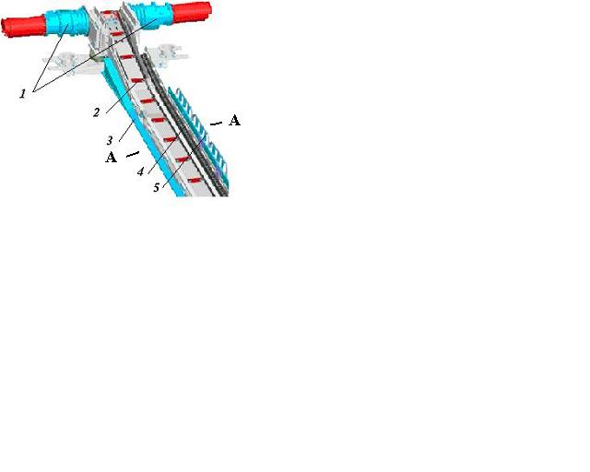
Сечение по А-А

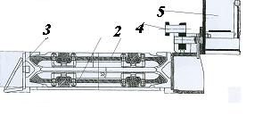

Рис. 5
Забойный конвейер, рис.5, является остовом комплекса. Он оборудован приводами 1 и рабочей скребковой цепью 2. Через став конвейера замыкаются все кинематические связи, обеспечивающие направленность циклических перемещений выемочной машины, секций лавной крепи и крепи сопряжений, штрекового оборудования. Став конвейера за счет зазоров между секциями может изгибаться в плоскости пласта волной на длине до 20 м. На конвейере установлены фронтальный погрузочный лемех 3, а с завальной стороны – желоб для кабелеукладчика 5 и камеры для размещения магистралей. На завальном борте конвейера устанавливаются цевочная рейка 4 для механизма подачи. Цевочная звездочка находится в корпусе комбайна и приводится в движение подающей частью. Последняя, обкатываясь по рейке, приводит в движение комбайн вдоль забоя. Достижения последнего десятилетия в повышении нагрузки на забой и объема добычи с выемочного столба связаны с созданием надежных забойных конвейеров производительностью до 2000–5000 т/ч (2–6 млн т в год) для лав длиной до 250–450 м.

Безотказность и ресурс современных скребковых забойных конвейеров обеспечивается прочностью и износостойкостью рештаков, их сменных элементов, тяговых цепей и приводных звездочек
Производительность конвейера должна быть не ниже теоретической производительности комбайна с поправочным коэффициентом на попутное движение комбайна и цепи конвейера.
При выборе конвейера необходимо учитывать также ширину бортов , на которые опирается лапами очистной комбайн, тип рейки для цевочного зацепления, конструкцию соединения с секциями механизированной крепи. Длина забойного конвейера в поставке должна соответствовать длине лавы.

1.4. Механизированные крепи

Механизированная крепь состоит из значительного количества секций, расставленных по длине лавы, кинематически увязанных через став конвейера. Секция крепи, рис.6, состоит из основания 1, перекрытия 2, ограждающей части 3, козырька 4, гидростоек 5 и гидроцилиндров передвижения 6.
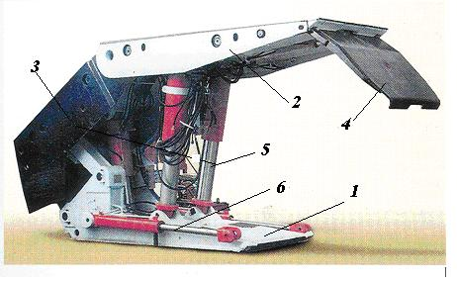

Рис.6
В очистном забое механизированная крепь выполняет три основные функции: управление кровлей, активное поддержание кровли над призабойным пространством и ограждение призабойного пространства от обрушающихся пород кровли.
По способу и характеру взаимодействия с боковыми породами различают следующие типы механизированных крепей:
- поддерживающие;
- поддерживающе-оградительные;
- оградительно-поддерживающие.
Определяющим является соотношение площадей перекрытия и ограждающей части. Если отсутствует оградительная часть – крепь поддерживающего типа. Если площадь поддерживающей части перекрытия больше, чем площадь оградительной части – крепь поддерживающе-оградительная. И наоборот, если преобладает оградительная часть крепи – она оградительно-поддерживающая.
В настоящее время наибольшее применение находят поддерживающе-оградительные крепи. Секции крепи могут иметь одну, две, четыре и т.д. стоек. Для передвижения они оборудуются одним или двумя гидроцилиндрами. Для компенсации боковых зазоров между секциями от просыпания породы они оборудуются щитками с боковыми гидроцилиндрами.
По кинематическим связям секций механизированные крепи различают: агрегатные, комплектные и комплектно-агрегатные.
Наибольшее применение находят агрегатные крепи.
В агрегатных крепях секции имеют кинематическую связь со ставом конвейера по длине лавы, фиксирующую интервалы расстановки секций и обеспечивающую направленность их перемещения. При этом перемещение секций осуществляется поочередным подтягиванием к ставу конвейера.
При линейном расположении секций агрегатированных крепей секции в исходном положении могут быть отодвинуты от конвейера на ход домкрата передвижки (заряженная схема), или могут быть передвинуты вплотную к ставу конвейера, когда домкраты передвижки сложены («незаряженная схема»).
Расположение по «заряженной схеме» позволяет передвигать секции непосредственно вслед за комбайном или за его передним исполнительным органом. Преимущества такой схемы— возможность применения конвейера с фронтальным или волнообразным способом передвижки и наличие свободной дороги для прохода людей между конвейером и передней стойкой (стойками) секций крепи. Недостатки — увеличенные на длину хода домкрата передвижки ширина бесстоечного призабойного пространства и длина консольной части перекрытия секции.
Расположение секций по «незаряженной схеме» уменьшает ширину бесстоечного призабойного пространства и консольной части перекрытия, но при такой схеме секции могут передвигаться только после передвижки става конвейера. При волнообразном способе передвижки конвейера передвижка секций может отставать на 11-15м от комбайна, что предопределяет значительную площадь незакрепленной кровли.
При выборе крепи для механизированного комплекса определяющими факторами являются:
- минимальная и максимальная мощность пласта;
- угол падения пласта;
- тип кровли;
- устойчивость непосредственной кровли;
- несущая способность почвы.
1.5. Вспомогательное оборудование комплекса
1.5.1. Кабелеукладчики
Для защиты кабелей и шлангов систем орошения и механизированной их укладки во время работы очистного комбайна служат траковые (цепные) кабелеукладчики. Кабели и шланги, уложенные в траки, при движении комбайна образуют петлю, которая перемещается в специальном желобе со скоростью комбайна. Вид петли кабелеукладчика в желобе показан на рис. 7.
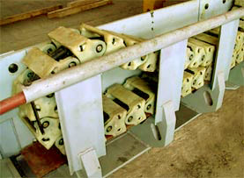

Рис. 7
Тип кабелеукладчика выбирается с учетом угла падения пласта и ширины желоба на забойном конвейере.
1.5.2. Крепи сопряжения
Механизированные крепи сопряжения устанавливаются на штреках и служат для крепления и защиты сопряжений лавы с конвейерным и вентиляционным штреками.
Выбор крепи сопряжения производится по нагрузочным свойствам кровли. При этом шаг передвижки должен соответствовать шагу передвижки лавной крепи, а диапазон раздвижности гидростоек крепи сопряжения должен соответствовать высоте выработок в свету.
Давление оснований крепи на почву выработок не должно превышать сопротивления почвы вдавливанию.
На рис. 8 в качестве примера показана крепь сопряжения конвейерного штрека комплекса КМ142.
Крепь состоит из двух поддерживающе-оградительных секций 1, гидрооборудования 2 основания 3, леминскатного механизма 4 и ограждающей части 5. На ставе оснований секций устанавливаются
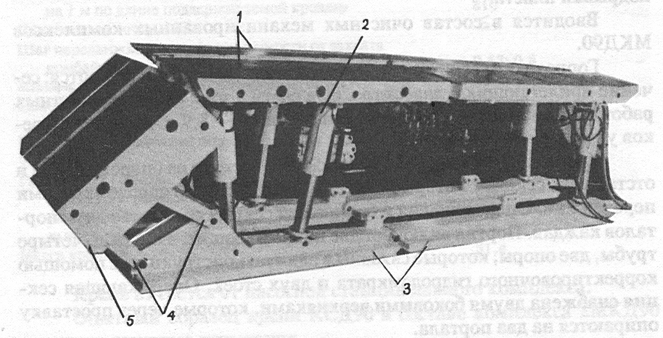
приводы конвейера.

Рис. 8

1.5.3. Перегружатель

Для приема горной массы из лавы и передачи ее на магистральный ленточный конвейер в составе очистных комплексов применяются перегружатели. Перегружатели выпускаются приставного и надвижного типа.

При необходимости перед перегружателем устанавливается дробилка для дробления поступающих из лавы особо крупных кусков угля. На рис.9 показан один из типов шахтного перегружателя.
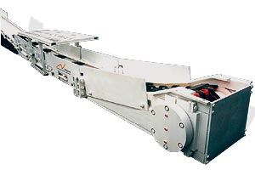

Рис. 9
2. Схема работы механизированного комплекса
Положение комплекса в лаве показано на рис.10. В лаве располагается основное оборудование: выемочная машина В, доставочная Д и крепь К. На вентиляционном штреке располагается энергопоезд, включающий магнитные станции, насосные станции и установки орошения. Это оборудование установлено на платформах от вагонеток, связанных между собой и с крепью сопряжения. Передвигается весь этот поезд вместе с крепью сопряжения.
На сборном штреке установлена дробилка (необязательно), перегружатель и ленточный конвейер.
Отбитый уголь грузится комбайном на забойный конвейер и транспортируется на нижний сборный штрек. Там он грузится на перегружатель, а затем на ленточный конвейер, установленный на всю длину штрека, и транспортируется в приемный бункер.
Комплексы на пологих пластах средней мощности работают обычно по простиранию пласта по столбовой системе отработки обратным ходом с полным обрушением кровли после прохода комплекса. Эта система имеет некоторые преимущества перед сплошной системой. Во-первых, очистные работы во времени не связаны с проходческими. Во- вторых, по мере подвигания очистного забоя оба штрека гасятся и не нужно их поддерживать.
Выемочный столб нарезается заранее длиной 1000-1500 м, исходя из состояния шахтного поля. Расстояние между вентиляционным и сборным штреком образует длину лавы. Она может составлять 100, 200, 300 м и более. Комплекс монтируется на удаленной границе выемочного столба.
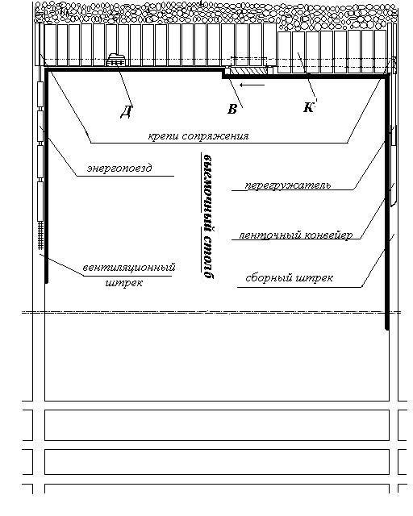

Рис.10
Работа комплекса возможна как при челноковой, так и при односторонней схеме выемки угля комбайном. При этом комплекс может работать как с заряженной крепью, так и с незаряженной. При заряженной схеме конвейер придвинут к забою, секции крепи расположены в один ряд и придвинуты к забою козырьками, а основания расположены на расстоянии шага передвижки от конвейера. При работе по заряженной схеме вслед за проходом комбайна передвигаются последовательно одна за другой секции крепи, а с отставанием на
10-15 м от комбайна с изгибом передвигается конвейер.
При расположении крепи по незаряженной схеме основания секций в исходном положении вплотную придвинуты к ставу забойного конвейера. Секции передвигаются после прохода комбайна и передвижения става конвейера. Конвейер передвигается с изгибом ("волной") с отставанием от комбайна на длину участка 10 – 15 м. Такая схема передвижения конвейера и секций должна допускать возможность обнажения большей площади кровли и может быть осуществлена при работе комбайна только по челноковой схеме.
При односторонней схеме работы комбайна выемка угля и передвижка секции крепи производятся в направлении от конвейерного штрека к вентиляционному с зачисткой угля комбайном в обратном направлении. С отставанием от комбайна при его ходе по зачистке угля передвигается с изгибом забойный конвейер. При работе по односторонней схеме комбайн зарубается один раз на нижнем штреке. При работе по челноковой схеме комбайн зарубается дважды : на нижнем штреке и на верхнем.
Схему работы очистного комбайна рекомендуется принимать в зависимости от вынимаемой мощности пласта. При мощности пласта m 2,5 м – челноковая схема, а при m 2,5 м – односторонняя схема.

3. Расчет комплекса по укрупненным параметрам
Исходные данные для проектирования приведены в таблице 1.
Эффективность работы очистного комплекса в целом зависит от правильного согласования параметров функциональных машин.
Основным критерием для увязки параметров машин комплекса является теоретическая производительность очистного комбайна, согласованная с условиями работы исполнительного органа, скоростью крепления забоя, количеством выделяемого метана, производительностью забойного конвейера.

3.1. Расчет производительности очистного комбайна
Исходя из условий работы исполнительного органа можно определить теоретически возможную производительность комбайна из выражения:
Q_{Т} =$\frac{N_{\text{УСТ}}}{\text{60}H_{Э}}$, (1)
где Q_{Т} –теоретически возможная производительность комбайна, т/мин;
N_{уст} –устойчивая мощность электродвигателей исполнительных органов, кВт;
H_{Э} –удельные энергозатраты на добычу полезного ископаемого, кВт•ч/т.
Для двигателей серии ЭДКО можно принимать значения N_{уст} =(0,7 – 0,9)N,
Для двигателей серии ЭКВ, ЭКВЖ значения N_{уст} =(0,9 - 1,1)N, где N – суммарная мощность электродвигателей привода исполнительных органов комбайна, кВт. В курсовом проекте можно принимать значение N_{уст} =0,9N.
Удельные энергозатраты H_{Э} зависят от сопротивляемости угля резанию в массиве А_{р} . Для шнековых исполнительных органов ориентировочно можно принимать H_{Э} = 0,3 – 1,2 кВт•ч/т при А_{р} =80 – 360 Н/мм. Промежуточные значения могут быть определены методом линейной интерполяции.
Скорость подачи комбайна должна быть согласована со скоростью крепления забоя
V_{ПТ} V_{КР}, (2)

где V_{ПТ} –теоретически возможная скорость подачи комбайна, м/мин;
V_{КР} – линейная скорость крепления забоя по длине лавы, м/мин.
Теоретически возможная скорость подачи комбайна определяется из выражения
V_{ПТ} = $\frac{Q_{Т}}{\text{Bm}γ}$, (3)
где Q_{Т} – теоретическая производительность комбайна, т/мин;
B – ширина захвата исполнительного органа, м;
m–вынимаемая мощность пласта, м;
$γ$ - плотность угля, т/м³ .
Линейная скорость закрепления забоя определяется из выражения

V_{КР} =$\frac{V_{\text{КРП}}}{B}к$, (4)
V_{К;РП}– скорость крепления выработки по площади кровли, м²/мин;
к = (0,7 – 1)– коэффициент снижения скорости крепления из-за наличия нарушений в кровле. к = 1 при отсутствии нарушений, а к = 0,7 – при двух и более нарушениях.
Скорость крепления V_{КРП} приводится в технической характеристике механизированной крепи.
При работе очистного комбайна происходит обнажение кровли, величина которой определяется выражением

V_{ОБН} =ВV_{П} , (5)

где V_{П} —фактическая скорость подачи комбайна, м/мин.
Скорость крепления V_{КРП} должна соответствовать скорости обнажения кровли V_{ОБН} , в связи с чем допустимая подача комбайна должна соответствовать линейной скорости крепления и определяться по формуле
V_{П} =$\frac{V_{\text{КРП}}}{В}$к . (6)

При линейной схеме расположения секций и последовательной их передвижке скорость крепления очистного забоя (м²/мин) определяется по формуле
V_{КРП} =$\frac{\text{60}}{Т_{с}}l_{с}B$, (7)

где T_{C} — время перемещения одной секции крепи (включая время снятия распора перед передвижкой и распора секции после ее передвижки), с;
l_{с} — шаг установки секций по длине очистного забоя, м;
Зная из характеристики крепи величину V_{КРП}, можно определить время передвижения одной секции
Т_{с} = $\frac{\text{60}l_{с}B}{V_{\text{КРП}}}$. (8)
Из выражения (7) следует, что скорость крепления очистного забоя может быть увеличена при сокращении затрат времени на перемещение секции крепи T_{C} и при увеличении шага установки секций l_{с}.
Увеличить скорость крепления позволяет также и применение систем автоматизированного управления механизированной крепью.
При работе комбайна по простиранию пласта с определенным углом падения подача комбайна рассчитывается по формуле
V_{П} =$\frac{N_{\text{УСТ}}\text{cos}α}{\text{60}m_{\text{max}}{\text{BH}}_{Э}γ}$, (9)
где N_{УСТ} –суммарная устойчивая мощность привода исполнительных органов комбайна, кВт;
m_{max} –максимальная вынимаемая мощность пласта,м;
$α$ - угол падения пласта, град;
$γ$ - плотность угля, т/м³.
Подача комбайна согласуется с производительностью забойного конвейера
V_{П} =$\frac{Q_{К}}{m_{\text{max}}Bγ}$, (10)

где Q_{к} – производительность конвейера, т/мин.
.

3.2. Расчет производительности комплекса
Производительность является обобщенным критерием для качественной оценки не только эксплуатирующейся, но и вновь создаваемой техники, главным параметром, определяющим как эффективность, так и целесообразность применения этой техники.
Производительность выемочных комплексов зависит от целого ряда факторов и в первую очередь от горно-геологических и горнотехнических условий их работы, режимных и конструктивных параметров функциональных машин и степени их использования во времени. Поэтому применительно к выемочным комплексам необходимо различать теоретическую, техническую и эксплуатационную производительность.

3.2.1. Теоретическая производительность
Теоретическая производительность комплекса – это количество полезного ископаемого, добываемого за единицу времени при непрерывной работе выемочной машины с рабочими параметрами, максимально возможными в заданных условиях эксплуатации:
Q= 60 m_{ср} B V_{П} $γ$, (11)
где Q -теоретическая производительность комплекса, т/ч;
m_{ср}- средняя мощность пласта, м;
V_{П} -скорость подачи очистного комбайна, м/мин. Берется самая малая величина, вычисленная по формулам (3), (6), (9), (10):
$γ$- плотность угля, т/м³.
Знание только теоретической производительности недостаточно для оценки технической возможности комплекса. Последняя характеризуется его технической производительностью.

3.2.2. Техническая производительность
Техническая производительность выемочного комплекса - это максимально возможная среднечасовая его производительность при работе в конкретных условиях эксплуатации. Техническая производительность меньше теоретической и определяется количеством добытого угля в единицу времени с учетом перерывов на выполнение неизбежных вспомогательных операций, присущих данному комплексу.
Перерывы в работе из-за постоянно повторяющихся вспомогательных операций, обусловленных конструкцией комплекса, оценивается коэффициентом технически возможной непрерывности работы комплекса к_{Т.} Техническая производительность Q_{Т} будет иметь выражение
$Q_{Т}=Q⋅k_{Т}$, (12)
$k_{Т}=\frac{Т}{Т_{Ц}}$, (13)

где Т - время производительной работы выемочной машины, мин.
Т_{ц} - время полного рабочего цикла комплекса, мин;
Т=L/V_{П}, мин., (14)
где L – длина лавы, м.
Т_{ц} =Т+Т_{В.О.} ; (15)

Т_{В.О.}- время на несовмещенные с работой исполнительного органа вспомогательные операции, присущие комплексу, мин;
Т_{в.о.}=Т_{м.о.}+Т_{к.о.}+Т_{з.и.}+Т_{у.н.}, (16)

где Т_{м.о.}- затраты времени в течение цикла на маневровые операции, мин.
К маневровой операции относится зачистка лавы при обратном движении очистного комбайна при односторонней схеме работы.
При челноковой схеме работы комплекса Т_{мо} =0.
При односторонней схеме работы комплекса
Т_{мо}=$\frac{L}{V_{\text{МП}}}$, (17)

где V_{МП} – маневровая скорость подачи комбайна, м/мин;
Для зачистки лавы требуется определенное тяговое усилие подачи комбайна, поэтому в качестве маневровой применяется максимальная скорость подачи, имеющаяся в характеристике комбайна.
Т_{к.о.}- затраты времени на концевые операции. По хронометражным данным время косого заезда комбайна на новую дорожку составляет (15 – 20) мин.;
Т_{з.и}- затраты времени на замену инструмента, мин.
$Т_{з\text{.}и\text{.}}=mγ{\text{LBzt}}_{з\text{.}и\text{.}}$ (18)

,где z - удельный расход рабочего инструмента, шт/т, z=0,15;
t_{з.и.} = 0,5 мин. - время на замену одного резца.
Т_{у.н –} время на устранение неисправностей.
Т_{ун}=$\frac{L}{V_{П}}(\frac{1}{к_{г}}−1)$ , (19)

где к_{г} – коэффициент готовности комплекса, зависящий от мощности и угла падения пласта. Для пластов мощностью 1,6 м и более с углом падения от 0 до 30 град. можно принимать к_{г}= 0,9. Таким образом, коэффициент к_{Т} имеет выражение
К_{Т} = $\frac{Т}{Т+Т_{\text{мо}}+Т_{\text{ко}}+Т_{\text{зи}}+Т_{\text{ун}}}$, (20)

3.2.3. Эксплуатационная производительность
Эксплуатационная производительность выемочного комплекса практически всегда меньше его теоретической и технической производительности и зависит от простоев по организационным причинам и простоев, связанных с устранением технических неполадок, не зависящих от конструкции комплекса. Эксплуатационная производительность имеет выражение
Q_{Э} = Q к_{Э} , (21)

где к_{Э} - коэффициент непрерывности работы комплекса в процессе эксплуатации в данных условиях:
$k_{Э}=\frac{Т}{Т+Т_{В\text{.}О\text{.}}+Т_{Э\text{.}О\text{.}}}$, (22)

где Т_{э.о.}- затраты времени на эксплуатационные операции, зависящие от организационно-технических неполадок и условий эксплуатации, мин. По хронометражным данным Т_{ЭО} составляет в различных условий 10-20 мин.

4. Организация работ в очистном забое
-В очистном забое все процессы и операции выполняются согласно графику организации работ. Он включает в себя планограмму работ, график выходов рабочих и таблицу технико-экономических показателей.
Режим работы обычно четырехсменный, по 6 часов каждая смена, из которых три добычные и одна ремонтно-подготовительная. Все виды работ в лаве выполняет комплексная бригада рабочих, состоящая из сменных звеньев.
Рабочий цикл по выемке угля включает в себя следующие основные виды работ в лаве: выемка угля комбайном, зачистка почвы комбайном (при односторонней схеме работ), передвижка конвейера, передвижка секций крепи.
Все виды работ приводятся на планограмме, отражающей рабочие операции в забое во времени и пространстве. Пример планограмм работ в лаве приводится на рис.11.
Для построения планограммы работ необходимо знать время полного цикла работы комбайна. Его можно определить из выражения
t_{ц} =$\frac{L}{V_{\text{ЭП}}}$, (23)
где V_{ЭП} =V_{П} к_{Э} – эксплуатационная скорость подачи комбайна .
Для челноковой схемы работы комбайна t_{ц} – время движения комбайна в одну сторону от одного штрека до другого. При односторонней схеме работы комбайна t_{ц} –время движения комбайна туда и обратно.
Время движения комбайна в обратном направлении с зачисткой лавы является временем маневровой операции и определяется из выражения (17).
Количество циклов в сутки можно определить из выражения
n =$\frac{\text{1080}}{t_{ц}}$, (24)

а)
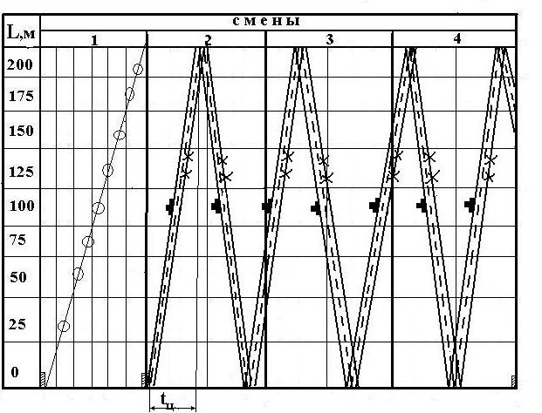

б)
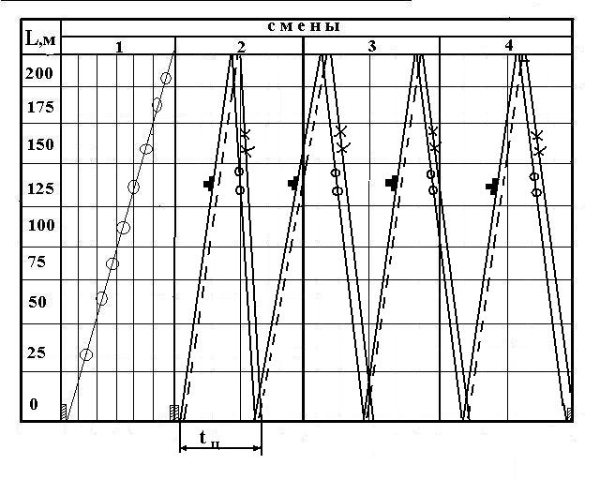


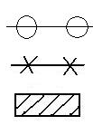
выемка угля комбайном ремонтные работы
зачистка лавы передвижка конвейера
передвижка крепи прием, сдача смены,

Рис 11. Планограммы работ:
а) при челночной схеме работ, б) при односторонней схеме работ

,

5. Исходные данные для проектирования

Таблица 1

№ варианта | Мощ  ность пласта,м | Длина лавы, м | Угол падения пласта, град. | Сопротив  ляемость угля резанию,  кНм | Тип непосред  ственной  кровли | Наличие наруше  ний в кровле, шт. | Тип комплекса | Тип механизи  рованной крепи | Тип очистного комбайна | Тип забойного конвейера
1 | 2 | 3 | 4 | 5 | 6 | 7 | 8 | 9 | 10 | 11
1 | 1,8 | 200 | 6 | 200 | Неустойч. | 1 | КМ138 | 1М138/2 | 2ГШ68 | СПЦ271
2 | 2 | 250 | 12 | 250 | Неустойч. | 2 | КМ138 | 2М136/2 | РКУ10 | СП301
3 | 2,5 | 300 | 18 | 300 | Неустойч. | нет | КМ138 | 3М136/2 | РКУ13 | Анжера
4 | 3 | 200 | 6 | 360 | Неустойч. | нет | КМ142 | 1М142 | 1КШЭ | СП301
5 | 3,5 | 250 | 15 | 260 | Неустойч. | 2 | КМ142 | 2КМ142 | К500 | СПЦ271
6 | 4 | 200 | 12 | 150 | Неустойч. | 1 | КМ142 | 2М142 | К700 | Анжера
7 | 3 | 250 | 16 | 200 | Неустойч. | нет | КМ144 | 1М144 | 1КШЭ | СП301
8 | 4 | 200 | 20 | 150 | Неустойч. | 1 | КМ144 | 2М142 | К500 | СПЦ271
9 | 4,5 | 250 | 10 | 200 | Неустойч. | 2 | КМ144 | 3М144 | К700 | Анжера
10 | 2 | 300 | 6 | 250 | Неустойч. | нет | КМ147 | 1М147 | К500 | СП301

Технические характеристики механизированных крепей
Таблица 2

Крепь | Высота секции  в положении, мм  Сдвинутом Раздвину  H_{min} H_{max} |  | Угол падения, град | Удельное  сопротивление  на 1 м² кровли  КН/м² | Шаг установки секций,  м | Шаг передвижки секций,  м | Усилие пердвижки секции,  кН | Усилие передвижки конвейера, кН | Скорость крепления забоя  м²/мин
1 | 2 | 3 | 4 | 5 | 6 | 7 | 8 | 9 | 10
1М138/2 | 900 | 1700 | 30 | 900 | 1,5 | 0,8 | 300 | 125 | 4
2М138/2 | 1220 | 2580 | 30 | 900 | 1,5 | 0,8 | 300 | 125 | 4
3М138/2 | 1585 | 3105 | 30 | 900 | 1,5 | 0,8 | 399 | 125 | 4
1М142 | 1800 | 3200 | 35 | 1100 | 1,5 | 0,8 | 960 | 210 | 4
2М142 | 2700 | 5100 | 35 | 1500 | 1,5 | 0,8 | 960 | 210 | 5
1М144 | 1650 | 3300 | 35 | 600 | 1,5 | 0,8 | 538 | 246 | 5
2М144 | 2150 | 4300 | 35 | 700 | 1,5 | 0,8 | 538 | 246 | 5
1М147 | 610 | 1400 | 30 | 700 | 1,5 | 0,8 | 480 | 150 | 5
1М174 | 1300 | 2800 | 30 | 1000 | 1,75 | 0,8 | 640 | 390 | 4
1МКЮ | 1000 | 2100 | 30 | 1100 | 1,5 | 0,8 | 610 | = | 4
2МКЮ | 1245 | 2500 | 30 | 1100 | 1,5 | 0,8 | 610 | - | 4

Технические характеристики очистных комбайнов
Таблица 3

Комбайны | Вынимаемая мощность пласта,  м | Угол падения, град. | Мощность эл. дв. привода исполнительных органов, кВт | Мощность эл. дв. привода подачи, кВт | Скорость подачи, м/мин | Номинальное тяговое усилие, кН | Диаметр шнека,  м | Ширина захвата, м | Скорость резания,  м/с
1 | 2 | 3 | 4 | 5 | 6 | 7 | 8 | 9 | 10
1ГШ68Е | 1,3-2,5 | 35 | 2x160 | - | 4,4 | 250 | 1,12; 1,25 | 0,63 | 2,7; 3,01
2ГШ68Б | 1,4-2,5 | 35 | 2x160 | - | 6,0 | 220 | 1,25; 1,6 | 0,63; 0,8 | 2,7-3,43
РКУ10 | 1,1-2,2 | 35 | 200 | - | 5,0 - 10 | 450 | 1,0; 1,25 | 0,63; 0,8 | 2,9; 3,7
РКУ13 | 1,35-2,6 | 35 | 200 | - | 5,0 | 250 | 1,25; 1,6 | 0,63; 0,8 | 2,6-3,4
1КШЭ | 2,2 – 4,25 | 35 | 2x200 | 2x19 | 8,0 | 450 | 2,0 | 0,63 | 3,03
К500 | 1,4 – 3,5 | 35 | 2x250 | 2x45 | 7,0 | 450 | 1,4; 1,8 | 0,63; 0,8 | 2,8; 3,5
К700 | 1,8 – 3,2 | 35 | 2x350 | 2x60 | 10 | 560 | 1,6; 2,3 | 0,8 | -
К600 | 2,0 – 4,3 | 35 | 2x300 | 2x60 | 10 | 560 | 2,0 | 0,865 | -
К500Ю | 1,6 – 3,5 | 35 | 2x250 | 2x60 | 10 | 560 | 1,4; 2,0 | 0,8 | -

Технические характеристики забойных скребковых конвейеров
Таблица 4

Тип, марка | Максимальная производительность, т/мин | Скорость движения цепи, м/с | Размеры звена цепи, мм | Мощность привода, кВт | Угол падения пласта, град.
1 | 2 | 3 | 4 | 5 | 6
Юрмаш 850 | 20 | 1,3 | 34x126 | 3x400 | 35
КСЮ271 | 13,5 | 1,13 | 30×108 | 3×250 | 35
СПЦ271 | 12,0 | 1,25 | 26×92 | 2×110 | 30
СП301 | 10 – 16,5 | 0,8 – 1,38 | 24×86 | 2×110 | 35
Анжера 26 | 12 | 1,0 | 26×92 | 3×110 | 35
Анжера 30 | 16 | 1,0 | 30×108 | 3×200 | 35
Юрмаш 950 | 25 | 1,3 | 34×126 | 3×400 | 35
КСЮ 381 | 17,5 | 1,13 | 30×108 | 3×315 | 35
КСД-27 | 16 | 1,08 | 30×108 | 3×200 | 35

6. Список рекомендуемой литературы

- Солод В.И. Горные машины и автоматизированные комплексы: учеб. для вузов /В.И. Солод, В.И. Зайков, К.М. Первов. – М.:Недра, 1981. – 503с.
- Солод В.И. Проектирование и конструирование горных машин и комплексов: учеб. для вузов /В.И. Солод, В.Н. Гетопанов, В.М. Рачек. –М.: Недра, 1982.- 352с.
- Морозов В. И. Очистные комбайны / В.И. Морозов, В.И. Чуденков, Н. В. Сурина: справочник /Под общ. ред. В.И. Морозова. – М.: Изд-во Моск. гос. горного ун-та, 2006. – 650с.
- Гетопанов В.Н. Горные и транспортные машины. /В.Н. Гетопанов, Н.С. Гудилин, Л.И. Чугреев. – М.: Недра, 1991. – 304 с.
- Машины и оборудование для шахт и рудников: справочник /С.Х. Клорикьян, В.В. Старичнев, М.А. Сребный [и др.]. – 7-е изд., репринтн., с матриц 5-го изд. (1994г.). – М.: изд. МГГУ, 2002. –471 с.
- ГОСТ 28600-90 (СТ СЭВ 5436-85, СТ СЭВ 6770-89). Комбайны очистные. Основные параметры и размеры. Общие технические требования.
- ГОСТ 27038-86 (СТ СЭВ 5437-85). Комплексы механизированные забойные. Общие требования безопасности.
- ГОСТ 11986-83. Комбайны очистные узкозахватные со шнековым исполнительным органом. Основные параметры и размеры. Общие технические требования.
- Кантович Л. И. Горные машины. / Л. И. Кантович, В.Н. Гетопанов. – М.: Недра, 1995. –304 с.
- Бурчаков А.С. Технология и механизация подземной разработки пластовых месторождений: учеб. для вузов / А.С. Бурчаков, Ю.А. Жежелевский, С.А. Ярунин. – М.: Недра, 1989. –430 с.
- Технологические схемы разработки пластов на угольных шахтах: в 2-х ч. Ч.1 : Технологические схемы. Ч. 2: Набор модулей и пояснительная записка /ИГД им. А. А. Скочинского. – М.: Минуглепром СССР, 1991. – 202 с.
- Мышляев Б.К. О направлениях развития техники и технологии очистных работ на шахтах РФ. – Уголь, 1999, апрель, с. 39-43.
- Пархомчук В.Т., Пальчевский Ю. П. , Старичнев В.В. Опыт создания комплексов для отработки пластов средней мощности. «Глюкауф». 2007, март №1, с. 26-30
- http://library.stroit.ru/articles/mechcomp/index.html
http://www.netmechanics.ru/gormash.php?chp=146
СОДЕРЖАНИЕ
 | Стр.
Общие положения | 1
Общие сведения об очистных механизированных комплексах | 4
Схема работы механизированного комплекса | 15
Расчет комплекса по укрупненным параметрам | 17
Организация работ в очистном забое | 26
Исходные данные для проектирования | 27
Список рекомендуемой литературы | 31
Содержание | 32

Игорь Леонидович Пастоев
Владимир Федорович Замышляев
Владимир Федорович Еленкин

Методические указания по выполнению курсового проекта
по дисциплине «Горные машины и оборудование подземных разработок»

Учебное пособие.

Темплан 2014 г.,
поз.

Редактор Темираева А.Т.

Технический редактор Граве Е.Ю.

Подписано в печать 2014 г Формат 60x90/16
Объем 2,0 печ. л. Тираж 200 экз. Заказ №
_________________________________________________________________________
Отдел печати Горный институт, Москва, Ленинский пр. 6

